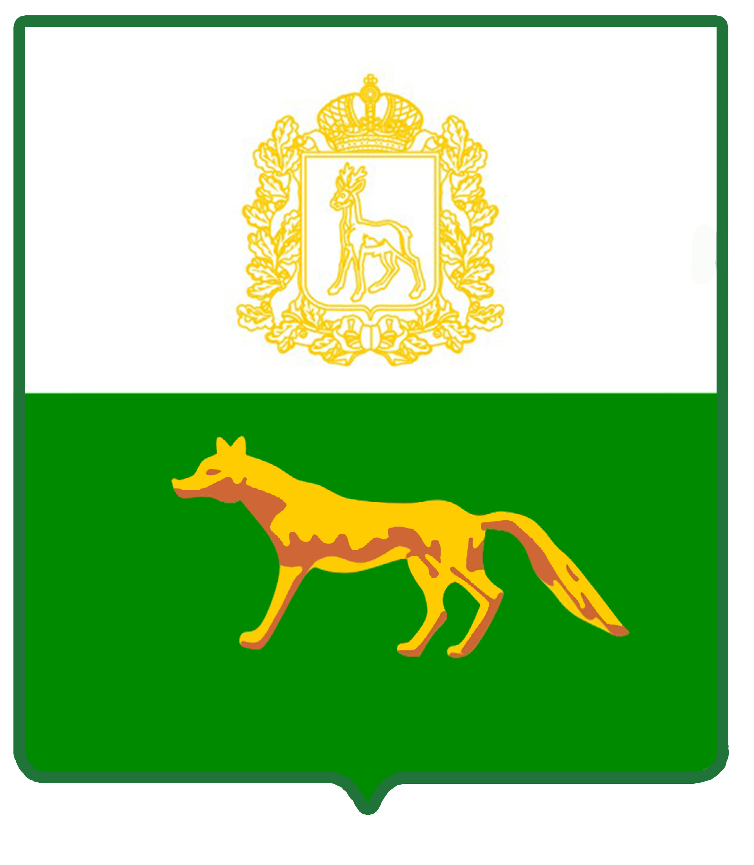

АДМИНИСТРАЦИЯ
МУНИЦИПАЛЬНОГО РАЙОНА СЕРГИЕВСКИЙ
САМАРСКОЙ ОБЛАСТИ

ПОСТАНОВЛЕНИЕ
от «___» ___________ 202__ г. № ______

ОБ УТВЕРЖДЕНИИ РЕШЕНИЯ О ПОРЯДКЕ ПРЕДОСТАВЛЕНИЯ ИЗ БЮДЖЕТА МУНИЦИПАЛЬНОГО РАЙОНА СЕРГИЕВСКИЙ САМАРСКОЙ ОБЛАСТИ СУБСИДИЙ СОЦИАЛЬНО ОРИЕНТИРОВАННЫМ НЕКОММЕРЧЕСКИМ ОРГАНИЗАЦИЯМ НА РЕАЛИЗАЦИЮ СОЦИАЛЬНЫХ ПРОЕКТОВ

В соответствии с пунктом 2.1 статьи 78.1 Бюджетного кодекса Российской Федерации, Федеральным законом от 6 октября 2003 года №131-ФЗ «Об общих принципах организации местного самоуправления в Российской Федерации», постановлением Правительства Российской Федерации от 25.10.2023 №1780 «Об утверждении Правил предоставления из бюджетов бюджетной системы Российской Федерации субсидий, в том числе грантов в форме субсидий, юридическим лицам, индивидуальным предпринимателям, а также физическим лицам - производителям товаров, работ, услуг», Уставом муниципального района Сергиевский Самарской области, постановлением Администрации муниципального района Сергиевский №1291 от 09.11.2022 «Об утверждении муниципальной программы «Поддержка социально ориентированных некоммерческих организаций, объединений и общественных инициатив граждан муниципального района Сергиевский на 2023-2027 годы», в целях обеспечения оказания социально ориентированным некоммерческим организациям в муниципальном районе Сергиевский Самарской области, администрация муниципального района Сергиевский Самарской области постановляет:
- Утвердить прилагаемое Решение о порядке предоставления из бюджета муниципального района Сергиевский Самарской области субсидий социально ориентированным некоммерческим организациям на реализацию социальных проектов.
- Признать утратившим силу постановление Администрации муниципального района Сергиевский Самарской области от 05.05.2023 г. № 466 «Об утверждении Порядка предоставления из бюджета муниципального района Сергиевский Самарской области грантов в форме субсидий социально ориентированным некоммерческим организациям на реализацию социальных проектов».
- Назначить уполномоченным органом по реализации мероприятий по предоставлению из бюджета муниципального района Сергиевский Самарской области субсидий социально ориентированным некоммерческим организациям на реализацию социальных проектов Муниципальное каченное учреждение «Центр общественных организаций» муниципального района Сергиевский Самарской области.
- Установить, что расходные обязательства, возникающие в результате принятия настоящего решения, исполняются за счет средств бюджета муниципального района Сергиевский Самарской области, в пределах общего объема бюджетных ассигнований, предусматриваемого в установленном порядке на соответствующий финансовый год.
- Опубликовать настоящее Постановление в газете «Сергиевский вестник».
- Настоящее Постановление вступает в силу со дня его официального опубликования.
- Контроль за выполнением настоящего Постановления возложить на директора муниципального казенного учреждения «Центр общественных организаций» муниципального района Сергиевский Самарской области Гришина Е.Г.

Глава муниципального района
Сергиевский Самарской области А.И. Екамасов

Курдин Ю.В.

